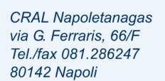

**COMUNICATO N. 11/2022**

Alla Cortese Attenzione

Oggetto: convenzione pacchetti individuali “Isole del Golfo di Napoli 2022”

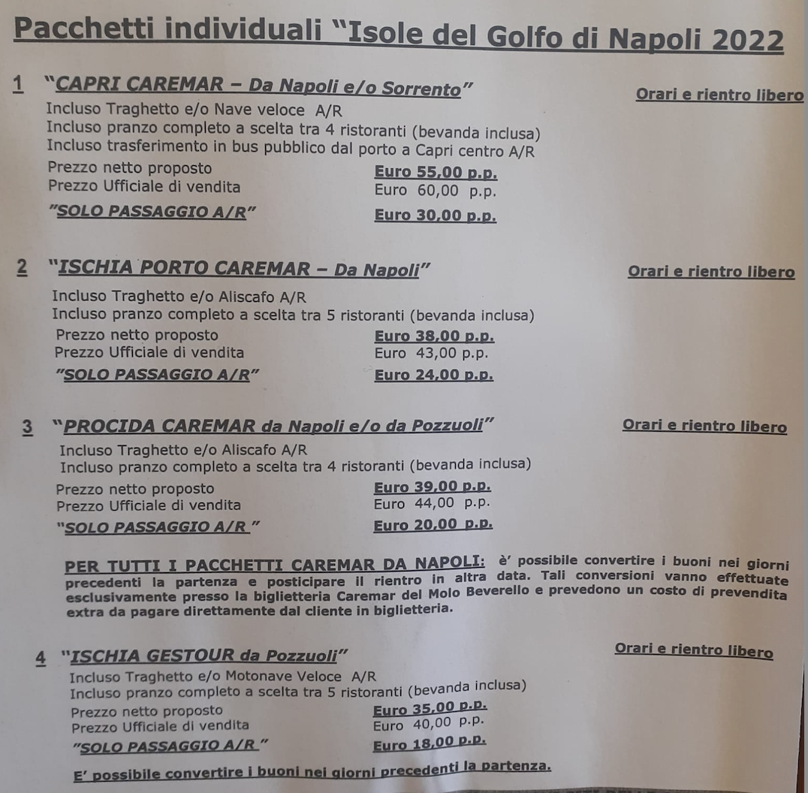

**Per l’acquisto dei biglietti, Rivolgersi ai consiglieri cral.**

*N.B. I COSTI INDICATI SONO RISERVATI ESCLUSIVAMENTE AI SOCI ED AFFILIATI CRAL;*

*IL COSTO PER GLI AGGREGATI NON ISCRITTI\AFFILIATI SARA’ QUELLO UFFICIALE DI VENDITA.*

**InfoCral: SCHETTINO Oreste da contattare a mezzo mail** [**oreste.schettino@italgas.it**](mailto:oreste.schettino@italgas.it) **.**

**I BIGLIETTI DOVRANNO ESSERE PRENOTATI PER TEMPO E SARANNO CONSEGNATI DAI CONSIGLIERI INCARICATI, COMPATIBILMENTE CON I RIENTRI DA SMART WORKING.**

Napoli, 3/06/2021 **Il Presidente**

Oreste Schettino